Федеральное государственное образовательное бюджетное

учреждение высшего образования

**«Финансовый университет при Правительстве Российской Федерации»**

**(Финансовый университет)**

Колледж информатики и программирования

**ОТЧЁТ**

**По индивидуальному заданию №1**

Студент: Бузанов Даниил Сергеевич

Дисциплина/Профессиональный модуль: Операционные системы

Выполнил студент

Группы: 2ОИБАС-1022

Преподаватель

Сибирев И.В.

Оценка за работу :_______

**Москва – 2023г.**

**Лабораторная работа №1**

**Цель работы:** Изучение и применение синтаксиса языка программирования BF для управления оперативной памятью.

**Задание:**

1. Написать программу, которая выводит в консоль ваше ФИО и номер группы.

**Ход работы:**

Задание 1

1. Установка ПО для интерпретации языка BF
2. Пишем код на BF (Рис.1)
3. Нажимаем F7 для пошагового исполнения (Рис. 2)
4. Проверяем работоспособность кода (Рис. 3)

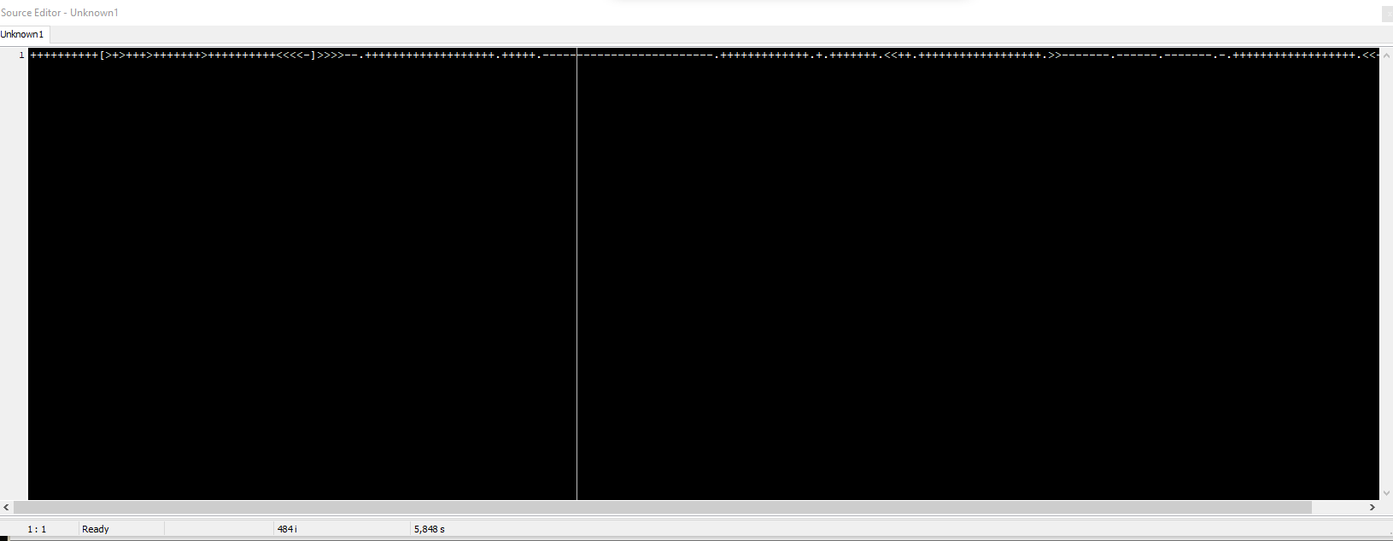

Рис. 1 Программный код для задания 1

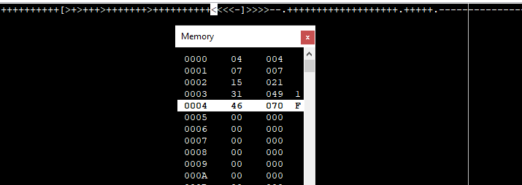

Рис. 2 Процесс пошагового выполнения кода



Рис. 3 Результат выполнения исходного кода

Исходный код для проверки:

++++++++++[>+>+++>+++++++>++++++++++<<<<-]>>>>--.+++++++++++++++++++.+++++.-------------------------.+++++++++++++.+.+++++++.<<++.++++++++++++++++++.>>-------.------.-------.-.++++++++++++++++++.<<-.-.++..

**Вывод:**  
В ходе работы был изучен и применен синтаксис языка программирования BF для управления оперативной паымятью.